招贤矿业冲击地压预测预报及效果检验日报表
- 震源分布
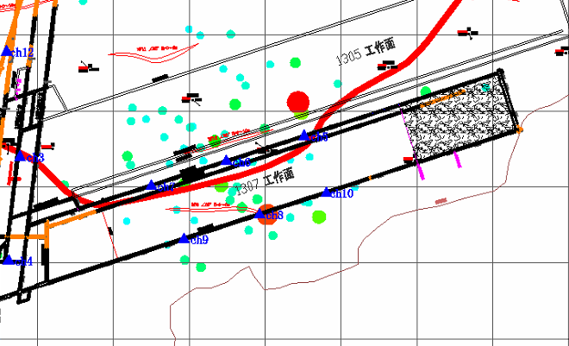
- 微震事件频次、总能量、能量频次分布及频次累加
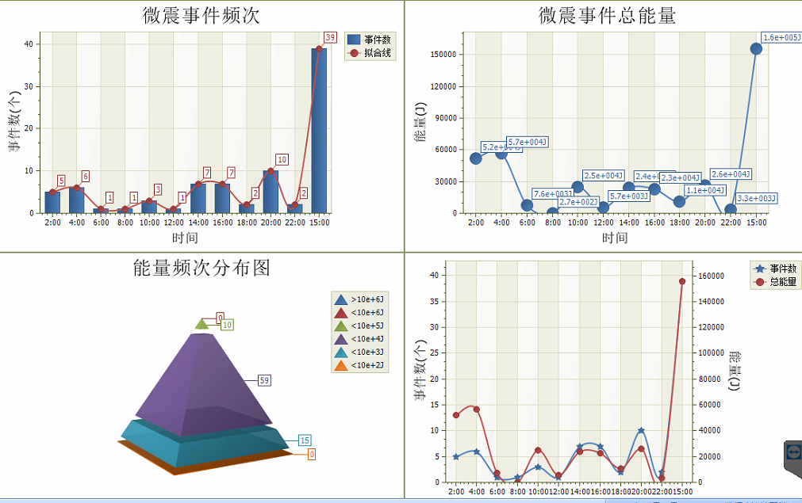

三、震源分析
今日微震监测数据值所取时间段为2月9日15:00分至2月10日15：00分，一采区范围内共监测到60次有效事件，单个事件最大能量1.4E+04J，地点位于1307工作面机巷j10点南40m处，震源高度+850m，事件时间为2月10日03:41:45。
1307工作面及周边区域共监测到有效事件33次，工作面总能量值为1.26E+05J，工作面最大能量即为当日一采区最大能量。
四、KJ550-2应力在线监测情况
1307工作面风巷 | 应力计编号 | 第一组 |  | 第二组 |  | 第三组 |  | 第四组 |  | 第五组
1307工作面风巷 | 应力计编号 | 3 | 4 | 5 | 6 | 8 | 7 | 9 | 10 | 11 | 12
1307工作面风巷 | 距工作面距（m） | 26.7 | 29.3 | 52.3 | 53.9 | 75.3 | 76.9 | 101.3 | 103 | 128.1 | 129.7
1307工作面风巷 | 最大应力（Mpa） | 4.31 | 9.94 | 3.31 | 4.97 | 4.17 | 5.22 | 3.10 | 3.70 | 2.97 | 4.04
1307工作面风巷 | 应力计编号 | 第六组 |  | 第七组 |  | 第八组 |  | 第九组 |  | 第十组
1307工作面风巷 | 应力计编号 | 13 | 14 | 16 | 15 | 17 | 18 | 19 | 20 | 1 | 2
1307工作面风巷 | 距工作面距（m） | 153.1 | 154.1 | 179.7 | 180.7 | 206 | 206.8 | 231.8 | 232.8 | 258.2 | 259.2
1307工作面风巷 | 最大应力（Mpa） | 3.14 | 3.64 | 4.62 | 3.62 | 3.02 | 4.23 | 3.85 | 3.68 | 4.01 | 3.17
1307工作面风巷 | 预警情况 | 应力监测无预警，附近无明显动压显现，无冲击危险。
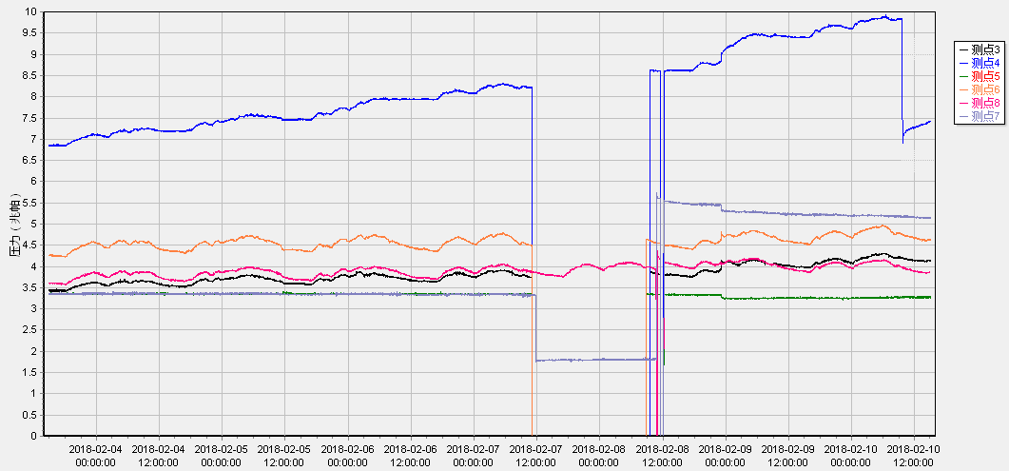

五、钻屑量评价
 | 1307工作面风巷
 | 2～6m | 7～10m
临界值（kg/m） | 3.05 | 4.33
实测值Max（kg/m） | 2.6 | 2.8
施工现场情况 | 现场无吸钻、卡钻及明显动压显现
六、多参量综合预警
项目 | 微震监测 | 应力在线监测 | 钻屑监测 | 现场情况 | 综合预警情况
1307工作面 | 无冲击危险 | 无冲击危险 | 无冲击危险 | 无动压显现 | 无冲击危险
七、建议及要求
1、1307工作面已回采316.5m，回采期间确保回采匀速推进，推移架后的支架初撑力符合要求，回采工作面前方200m范围内严禁堆放物料，巷道锚杆（索）做好防崩措施。
2、1307工作面回采即将进入二次见方位置，近几日微震事件频次大量减少，可能预示着矿压集中，有大能量的显现，请采煤事业部加强两巷支护管理及超前段压力显现情况的观察，进入两巷人员必须穿戴防冲服（帽），在冲击危险区域人员快速通过，严禁逗留。
3、1307风巷距工作面26.7m的4#应力监测点，根据近几日趋势，预计应力值即将达到黄色预警，请采煤事业部及通防管理部做好煤体爆破及应急解危的准备工作。
4、今日早班1307回采面距遗留应力计3m，预计中班回采到此位置，请采煤时注意回采安全。

制表： 防冲办： 副总工程师： 总工程师：

